臺北市立啟聰學校100年度認輔小團體實施計畫

壹、依據：臺北市政府教育局100年4月15日北市教職字第10036453400號函辦
理。
貳、目的：
一、協助聽障學生自我瞭解，建立良好的學習態度。
二、增進強聽障學生之自我保護能力，提升問題解決能力。
參、主辦單位：臺北市政府教育局。
肆、承辦單位：臺北市立啟聰學校輔導室。
伍、實施日期：100年9月27日至100年11月1日，共6週。
陸、實施時間：9/27（二）、10/4（二）、10/11（二）、10/18（二）、10/25（二）
、11/1（二）14:25-16:05【第六、七節】。
柒、辦理地點：本校團輔室。
捌、主題及實施內容：
項次 | 時 間 | 主 題 | 講 師 | 地 點
1 | 100年9月27日 | 相見歡  自我保護(一) | 胡蘭芳輔導老師  游松倍輔導組長 | 團輔室
2 | 100年10月4日 | 自我保護(一)  自我保護(二) | 胡蘭芳輔導老師  曾秋玲臨床心理師 | 團輔室
3 | 100年10月11日 | 自我保護(三)  自我保護(四) | 胡蘭芳輔導老師  蔡淑芬輔導主任 | 團輔室
4 | 100年10月18日 | 自我保護(五)  自我保護(六) | 胡蘭芳輔導老師  魏筠家語言治療師 | 團輔室
5 | 100年10月25日 | 自我保護(七)  自我保護(八) | 胡蘭芳輔導老師  許保惠諮商心理師 | 團輔室
6 | 100年11月1日 | 自我保護(九)  優點大轟炸 | 胡蘭芳輔導老師  曾秋玲臨床心理師 | 團輔室
玖、實施對象：請各班導師推薦班上之學生，由輔導室人員及導師共同篩選參
加的學生名單。
拾、經費：由臺北市政府教育局相關經費項下支應。
拾壹、本計畫陳 校長核定後實施，修正時亦同。
臺北市立啟聰學校100年度認輔小團體活動照片
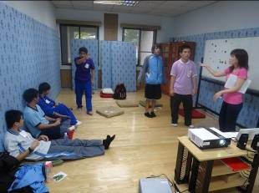 | 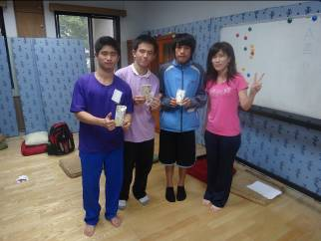
自我保護小團體 - 分組方式進行搶答
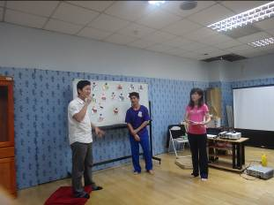 | 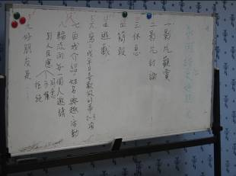
自我保護小團體 - 學生上台演練
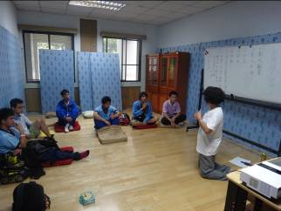 | 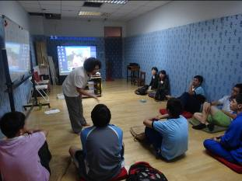
自我保護小團體 - 配合影音播讓學生更能瞭解

